FORMATION PROFESSIONNELLE
Projet Virtualisation — Examen

RAPPORT DE PROJET
Conteneurisation Docker & Déploiement Kubernetes
d’une plateforme e-learning (Angular · Node.js/Express · MySQL)

Réalisé par :  Ndoumbe Thiombane | Enseignant :  Serigne Diagne
Durée :  10 jours — travail individuel | Date :  Août 2026

Table des matières
Table des matières 2
1. Introduction 4
1.1 Contexte et objectifs 4
1.2 Présentation de l’application 4
2. Architecture de la solution 4
2.1 Architecture en Docker Compose 4
2.2 Architecture en Kubernetes (Minikube) 4
3. Choix techniques justifiés 5
Images de base légères (alpine) 5
Multi-stage build 5
Utilisateur non-root 5
HEALTHCHECK / probes 5
Stratégie de tag des images 5
Configuration externalisée (12-factor) 5
Pool de connexions MySQL 5
PVC + stratégie Recreate (MySQL) 5
4. Structure du dépôt 6
5. Partie 1 — Conteneurisation Docker 6
5.1 Dockerfile de l’API 6
5.2 Dockerfile du frontend 7
5.3 Build, test unitaire et publication 7
6. Partie 2 — Orchestration avec Docker Compose 8
7. Partie 3 — Déploiement Kubernetes (Minikube) 8
7.1 Démarrage du cluster et chargement des images 8
7.2 Manifestes du dossier k8s/ 8
7.3 Déploiement et vérification 9
7.4 Démonstration : self-healing 9
7.5 Démonstration : rolling update 9
7.6 Démonstration : rollback 10
7.7 Démonstration : scaling 10
8. Difficultés rencontrées et solutions 10
Bug bloquant découvert dans le code existant 10
Connexion MySQL au démarrage 10
Secrets codés en dur 10
PVC et rolling update pour MySQL 10
URL d’API en dur côté Angular 11
9. Commandes clés utilisées 11
10. Conclusion 11
11. Livrables 12

1. Introduction

1.1 Contexte et objectifs
Ce projet consiste à préparer le déploiement complet d’une application déjà développée lors d’un TP précédent, en appliquant le cycle vu en cours : conteneurisation avec Docker, orchestration locale avec Docker Compose, puis déploiement sur un cluster Kubernetes local (Minikube). L’objectif est de démontrer la maîtrise de l’écriture de Dockerfile optimisés, de l’orchestration multi-conteneurs, du déploiement Kubernetes (Deployment, Service, ConfigMap, Secret) et des mécanismes clés de Kubernetes : rolling update et self-healing.
Application réutilisée : l’application conteneurisée dans ce rapport est une plateforme e-learning (Angular + Node/Express + MySQL) développée lors d’un TP antérieur. Conformément à la consigne, cette réutilisation est indiquée explicitement ici. Le travail réalisé pour cet examen porte sur la conteneurisation, l’orchestration et le déploiement de cette application — pas sur son code métier, à l’exception de deux corrections mineures documentées en section 8.

1.2 Présentation de l’application
ISI E-learning est une plateforme de cours en ligne avec trois rôles (administrateur, enseignant, étudiant) : création de cours, ajout de chapitres vidéo, quiz à choix multiples, devoirs avec rendu de fichiers, et suivi de progression par étudiant.
Composant | Technologie | Rôle
Frontend | Angular 19 | Interface utilisateur (SPA), servie par Nginx
API | Node.js 20 / Express 5 | API REST (/api/...), authentification JWT, upload de fichiers
Base de données | MySQL 8.0 | Persistance : utilisateurs, cours, quiz, devoirs, progression

2. Architecture de la solution

2.1 Architecture en Docker Compose
En développement local, les trois services tournent chacun dans leur conteneur, reliés par un réseau Docker dédié (elearning-net) où ils se résolvent par leur nom de service.
Navigateur  client | → | Frontend  Angular + Nginx :8080 | → | API  Node/Express :3000 | → | MySQL  :3306
Figure 1 — Flux applicatif en Docker Compose

2.2 Architecture en Kubernetes (Minikube)
En Kubernetes, chaque composant devient un Deployment (avec un ou plusieurs Pods) exposé par un Service. Le Service de l’API et celui du frontend sont de type NodePort (accessibles depuis l’extérieur du cluster) ; le Service de la base de données est de type ClusterIP (accessible uniquement depuis l’intérieur du cluster, jamais exposé publiquement).
Client externe  navigateur / curl | → | Service NodePort  frontend-svc / api-svc | → | Pods  frontend ×2 / api ×2 | → | Service ClusterIP  mysql-service | → | Pod MySQL  + PVC 1Gi
Figure 2 — Flux applicatif dans le cluster Kubernetes
La configuration non sensible (hôte/port de la base, port de l’API) est injectée via une ConfigMap ; les identifiants MySQL et le secret JWT via un Secret. Ces deux objets sont référencés dans les variables d’environnement des Deployment mysql et api (voir section 7).

3. Choix techniques justifiés

Images de base légères (alpine)
node:20-alpine pour construire l’API et le frontend Angular, nginxinc/nginx-unprivileged:1.27-alpine pour servir le frontend en production. Alpine réduit fortement la taille des images et la surface d’attaque par rapport à une image Debian/Ubuntu complète.

Multi-stage build
Frontend : indispensable — un stage Node compile l’application (npm run build), un stage Nginx ne contient que le résultat statique, sans aucun outil Node ni code source dans l’image finale. API : pas de compilation nécessaire, mais un stage « deps » isole npm ci --omit=dev pour que le stage final ne contienne que node_modules, sans cache npm.

Utilisateur non-root
API : utilisateur appuser créé explicitement, propriétaire de /app. Frontend : nginx-unprivileged tourne nativement sous l’utilisateur nginx (uid 101) sur le port 8080, sans avoir à modifier les permissions de l’image officielle.

HEALTHCHECK / probes
Une route GET /health a été ajoutée à l’API, testée avec un script Node natif (pas de curl/wget à installer). Le frontend expose GET /healthz via Nginx. Ces mêmes routes sont réutilisées comme readinessProbe / livenessProbe Kubernetes.

Stratégie de tag des images
Convention nom-image:vX (ex. elearning-api:v1). Le tag latest est volontairement évité pour le déploiement Kubernetes : un rolling update ne se déclenche de façon fiable que si le tag change, ce qui rend la démonstration reproductible.

Configuration externalisée (12-factor)
Les identifiants MySQL et le secret JWT, codés en dur dans le code d’origine, ont été remplacés par des variables d’environnement (DB_HOST, DB_USER, DB_PASSWORD, DB_NAME, JWT_SECRET...) avec valeurs par défaut pour ne pas casser le développement local.

Pool de connexions MySQL
mysql.createConnection() avec un throw en cas d’échec faisait planter l’API si elle démarrait avant MySQL — fréquent en conteneur. Remplacé par mysql.createPool(), tolérant à une base pas encore prête.

PVC + stratégie Recreate (MySQL)
Un volume ReadWriteOnce ne peut être monté que par un seul Pod à la fois. La stratégie Recreate arrête l’ancien Pod avant d’en recréer un nouveau, évitant un blocage en Pending lors d’une mise à jour du Deployment mysql.

4. Structure du dépôt
.
├── backend-elearning/ # API Node/Express
│ ├── Dockerfile
│ ├── .dockerignore
│ ├── healthcheck.js
│ ├── db/init.sql # schéma MySQL (auto-exécuté au 1er démarrage)
│ └── ...
├── isi-elearning/ # Frontend Angular
│ ├── Dockerfile
│ ├── .dockerignore
│ ├── nginx.conf
│ └── ...
├── k8s/ # Manifestes Kubernetes
│ ├── 00-namespace.yaml
│ ├── 01-configmap.yaml
│ ├── 02-secret.yaml
│ ├── 03-mysql-init-configmap.yaml
│ ├── 04-mysql-pvc.yaml
│ ├── 05-mysql-deployment.yaml
│ ├── 06-mysql-service.yaml
│ ├── 07-api-deployment.yaml
│ ├── 08-api-service.yaml
│ ├── 09-frontend-deployment.yaml
│ └── 10-frontend-service.yaml
├── docker-compose.yml
├── .env.example
└── README.md

5. Partie 1 — Conteneurisation Docker

5.1 Dockerfile de l’API
Extrait des points requis (multi-stage, base alpine, utilisateur non-root, healthcheck) :
FROM node:20-alpine AS deps
WORKDIR /app
COPY package*.json ./
RUN npm ci --omit=dev

FROM node:20-alpine AS runtime
RUN apk add --no-cache tini
WORKDIR /app
ENV NODE_ENV=production PORT=3000
COPY --from=deps /app/node_modules ./node_modules
COPY . .
RUN addgroup -S appgroup && adduser -S appuser -G appgroup \
&& chown -R appuser:appgroup /app
USER appuser
EXPOSE 3000
HEALTHCHECK --interval=30s --timeout=5s --start-period=10s --retries=3 \
CMD node healthcheck.js
ENTRYPOINT ["/sbin/tini", "--"]
CMD ["node", "server.js"]

5.2 Dockerfile du frontend
FROM node:20-alpine AS build
WORKDIR /app
COPY package*.json ./
RUN npm ci
COPY . .
RUN npm run build -- --configuration production

FROM nginxinc/nginx-unprivileged:1.27-alpine AS runtime
COPY nginx.conf /etc/nginx/conf.d/default.conf
COPY --from=build /app/dist/isi-elearning/browser /usr/share/nginx/html
USER nginx
EXPOSE 8080
HEALTHCHECK --interval=30s --timeout=5s --start-period=10s --retries=3 \
CMD wget -qO- http://127.0.0.1:8080/healthz || exit 1
CMD ["nginx", "-g", "daemon off;"]

5.3 Build, test unitaire et publication
# API
cd backend-elearning
docker build -t ndoumbe234/elearning-api:v1 .
docker run --rm -p 3000:3000 \
-e DB_HOST=host.docker.internal -e DB_USER=root -e DB_PASSWORD= -e DB_NAME=elearning \
ndoumbe234/elearning-api:v1
# -> vérifier http://localhost:3000/health

# Frontend
cd ../isi-elearning
docker build -t ndoumbe234/elearning-frontend:v1 .
docker run --rm -p 4200:8080 ndoumbe234/elearning-frontend:v1
# -> vérifier http://localhost:4200

# Publication
docker login
docker push ndoumbe234/elearning-api:v1
docker push ndoumbe234/elearning-frontend:v1
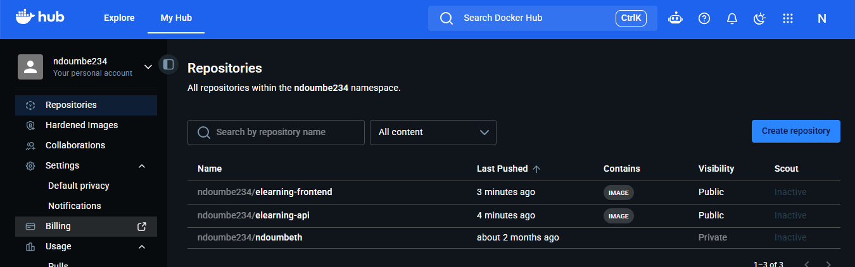

6. Partie 2 — Orchestration avec Docker Compose
Points requis couverts par docker-compose.yml :
- réseau personnalisé elearning-net (bridge dédié, pas le bridge par défaut) ;
- volume nommé mysql_data pour la persistance MySQL (+ uploads_data pour les fichiers uploadés) ;
- depends_on: mysql: condition: service_healthy sur le service api — l’API n’est démarrée qu’une fois le healthcheck MySQL (mysqladmin ping) au vert ;
- fichier .env (non commité, .env.example fourni) pour tous les mots de passe et le secret JWT.
cp .env.example .env
# éditer .env : mettre de vrais mots de passe
docker compose up -d --build
docker compose ps

# vérifier que tout tourne
docker compose logs -f api
curl http://localhost:3000/health
# ouvrir http://localhost:4200, créer un compte, se connecter
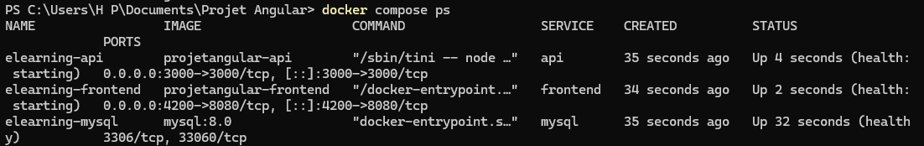

7. Partie 3 — Déploiement Kubernetes (Minikube)

7.1 Démarrage du cluster et chargement des images
minikube start --driver=docker
kubectl get nodes

# Option A : images sur Docker Hub -> imagePullPolicy: IfNotPresent suffit
# Option B : itérer sans repasser par Docker Hub à chaque changement
minikube image load ndoumbe234/elearning-api:v1
minikube image load ndoumbe234/elearning-frontend:v1

7.2 Manifestes du dossier k8s/
Fichier | Contenu
00-namespace.yaml | Namespace elearning regroupant toutes les ressources
01-configmap.yaml | Configuration non sensible : DB_HOST, DB_PORT, DB_NAME, PORT
02-secret.yaml | Identifiants MySQL + secret JWT
03-mysql-init-configmap.yaml | Schéma SQL monté dans /docker-entrypoint-initdb.d
04-mysql-pvc.yaml | PersistentVolumeClaim 1Gi (ReadWriteOnce)
05-mysql-deployment.yaml | 1 réplica, strategy Recreate, probes exec mysqladmin ping
06-mysql-service.yaml | Service ClusterIP (interne uniquement)
07-api-deployment.yaml | 2 réplicas, RollingUpdate (maxSurge=1 / maxUnavailable=0), probes HTTP /health
08-api-service.yaml | Service NodePort 30080
09-frontend-deployment.yaml | Bonus : 2 réplicas, RollingUpdate, probes HTTP /healthz
10-frontend-service.yaml | Bonus : Service NodePort 30081

7.3 Déploiement et vérification
kubectl apply -f k8s/
kubectl get pods -n elearning -w
kubectl get all -n elearning

minikube service api-svc -n elearning --url
curl $(minikube service api-svc -n elearning --url)/health
Remarque frontend/API en local : le code Angular d’origine appelle l’API sur une URL fixe (http://localhost:3000/...). Cela fonctionne tel quel en Docker Compose (port publié sur l’hôte). En Kubernetes, l’URL donnée par minikube service change à chaque fois. Pour tester le frontend contre l’API du cluster sans modifier le code Angular, on ouvre un tunnel local avec kubectl port-forward -n elearning svc/api-svc 3000:3000 — le frontend continue alors d’appeler http://localhost:3000 normalement. Une vraie mise en production nécessiterait de rendre l’URL de l’API configurable côté frontend (voir section 8).
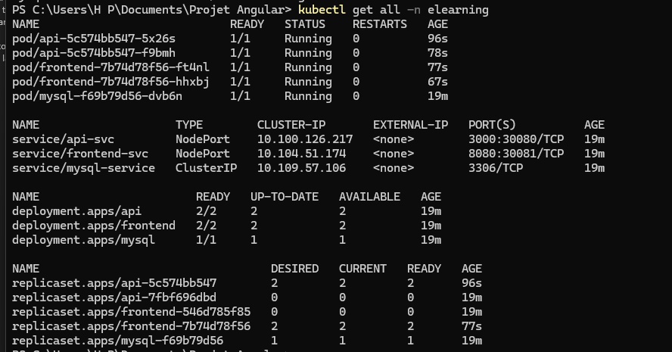

7.4 Démonstration : self-healing
kubectl get pods -n elearning -l app=api
kubectl delete pod <nom-du-pod-api> -n elearning
kubectl get pods -n elearning -l app=api -w
Kubernetes recrée immédiatement un nouveau Pod pour respecter les 2 réplicas déclarés dans le Deployment.
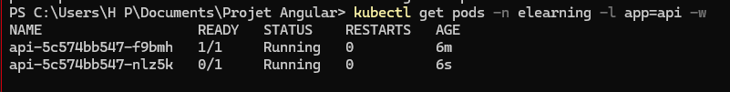

7.5 Démonstration : rolling update
# construire et pousser une v2 (ex: modifier un message dans le code, rebuild)
docker build -t ndoumbe234/elearning-api:v2 ./backend-elearning
docker push ndoumbe234/elearning-api:v2

kubectl set image deployment/api api=ndoumbe234/elearning-api:v2 -n elearning
kubectl rollout status deployment/api -n elearning
kubectl get pods -n elearning -l app=api
Grâce à maxUnavailable: 0, les nouveaux Pods (v2) passent Ready (readinessProbe) avant que les anciens (v1) ne soient supprimés : aucune interruption de service pendant la mise à jour.
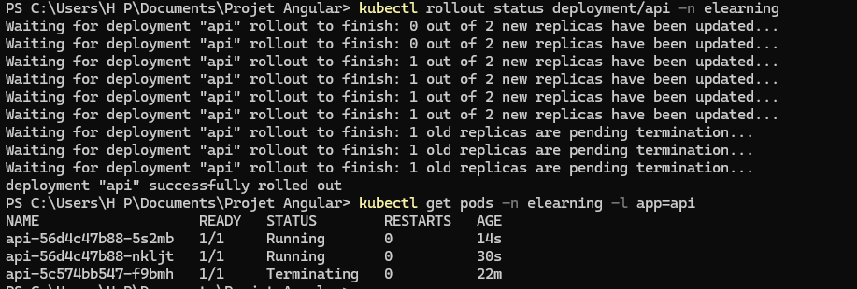

7.6 Démonstration : rollback
kubectl rollout undo deployment/api -n elearning
kubectl rollout status deployment/api -n elearning
kubectl describe deployment api -n elearning | Select-String "Image"
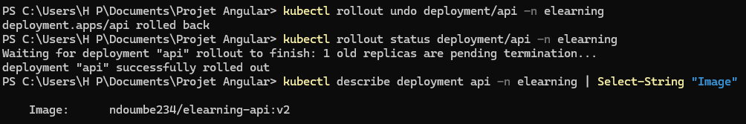

7.7 Démonstration : scaling
kubectl scale deployment/api --replicas=4 -n elearning
kubectl get pods -n elearning -l app=api
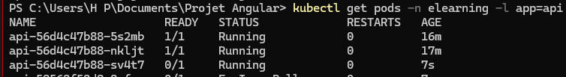

8. Difficultés rencontrées et solutions

Bug bloquant découvert dans le code existant
routes/assignment.routes.js référençait une variable assignmentController jamais déclarée (le contrôleur était importé sous le nom controller). Le fichier étant chargé au démarrage de server.js, l’API plantait immédiatement (ReferenceError) — invisible avant de conteneuriser et de tester l’image proprement avec docker run. Corrigé en utilisant la bonne variable.

Connexion MySQL au démarrage
Avec une connexion unique (mysql.createConnection) et un throw en cas d’échec, l’API plantait si elle démarrait avant que MySQL soit prêt — un cas fréquent en conteneur, surtout en Kubernetes qui n’a pas de depends_on. Remplacé par un pool de connexions (mysql.createPool), tolérant à un MySQL pas encore prêt.

Secrets codés en dur
Mot de passe MySQL et clé JWT ("SECRET_KEY") en dur dans le code, incompatibles avec une conteneurisation propre. Externalisés en variables d’environnement, avec valeurs par défaut pour ne pas casser le développement local.

PVC et rolling update pour MySQL
Un premier essai avec la stratégie par défaut (RollingUpdate) sur le Deployment MySQL restait bloqué en Pending, le nouveau Pod ne pouvant pas monter un volume ReadWriteOnce déjà utilisé par l’ancien. Résolu avec strategy: Recreate.

URL d’API en dur côté Angular
Voir remarque en §7.3 — résolu pour les tests locaux via kubectl port-forward, signalé comme amélioration possible (configuration d’URL au build ou au runtime) plutôt que refaite intégralement pour rester dans le périmètre de l’examen (conteneurisation/orchestration, pas refonte du frontend).

9. Commandes clés utilisées
Commande | Explication
docker build -t user/app:v1 . | Construit une image à partir du Dockerfile du dossier courant
docker run --rm -p HOST:CONTAINER image | Démarre un conteneur pour test manuel, supprimé à l’arrêt
docker push user/app:v1 | Publie l’image sur Docker Hub
docker compose up -d --build | Construit et démarre tous les services en arrière-plan
docker compose ps | État des services (healthy / running)
minikube start --driver=docker | Démarre un cluster Kubernetes local dans un conteneur Docker
kubectl apply -f k8s/ | Applique tous les manifestes du dossier
kubectl get pods -n elearning -w | Suit en direct l’état des Pods
kubectl delete pod <nom> -n elearning | Supprime un Pod (test du self-healing)
kubectl set image deployment/api api=user/app:v2 | Change l’image du conteneur -> déclenche un rolling update
kubectl rollout status deployment/api | Suit la progression du rolling update
kubectl rollout undo deployment/api | Revient à la révision précédente du Deployment
kubectl scale deployment/api --replicas=4 | Change le nombre de réplicas
minikube service api-svc --url | Affiche l’URL d’accès externe au service NodePort
kubectl port-forward svc/api-svc 3000:3000 | Tunnel local vers un service du cluster

10. Conclusion
Ce projet a permis de mettre en pratique l’ensemble du cycle de conteneurisation et d’orchestration vu en cours, depuis l’écriture de Dockerfile optimisés jusqu’au déploiement Kubernetes avec démonstration des mécanismes de résilience (self-healing), de mise à jour sans coupure (rolling update), de retour arrière (rollback) et de montée en charge (scaling). Au-delà de l’exercice d’orchestration, le travail a aussi mis en lumière des faiblesses réelles du code applicatif d’origine (bug bloquant, secrets en dur, connexion base non résiliente) qui n’auraient pas été détectées sans passer l’application au travers de ce pipeline de conteneurisation — illustrant concrètement l’intérêt de ces pratiques au-delà du simple exercice académique.

11. Livrables
- Code source : backend-elearning/, isi-elearning/
- Dockerfile : backend-elearning/Dockerfile, isi-elearning/Dockerfile
- docker-compose.yml + .env.example (racine du dépôt)
- k8s/ : tous les manifestes YAML
- Ce rapport (README.md du dépôt et présent document)

